

直线运动基础知识过关题组10
一、单项选择题
1．甲、乙两物体做同向的匀加速直线运动，t时间内两者的平均速度相等，则下列说法正确的是( )
A．两物体的初速度一定相等
B．两物体的加速度一定相等
C．t时间末两物体的速度一定相等
D．t时间内两物体的位移一定相等
2．已知长为L的光滑斜面，物体从斜面顶端由静止开始匀加速下滑，当物体的速度是到达斜面底端速度的1/3时，它沿斜面已下滑的距离是( )
A．L/9 B．L/6
C．L/3 D.$\sqrt{3}$L/3
3．一个质点做匀变速直线运动依次经过a、b和c三点，已知ab和bc距离之比大于2，经过a、c两点时的速度大小分别为2 m/s和10 m/s，则经过b的速度大小可能为( )
A．3 m/s B．5 m/s
C．7 m/s D．9 m/s
4．如图所示，一辆长为12 m的客车沿平直公路以8.0 m/s的速度匀速向北行驶，一辆长为10 m的货车由静止开始以2.0 m/s²的加速度由北向南匀加速行驶，已知货车刚启动时两车相距180 m，则两车错车所用的时间约为( )
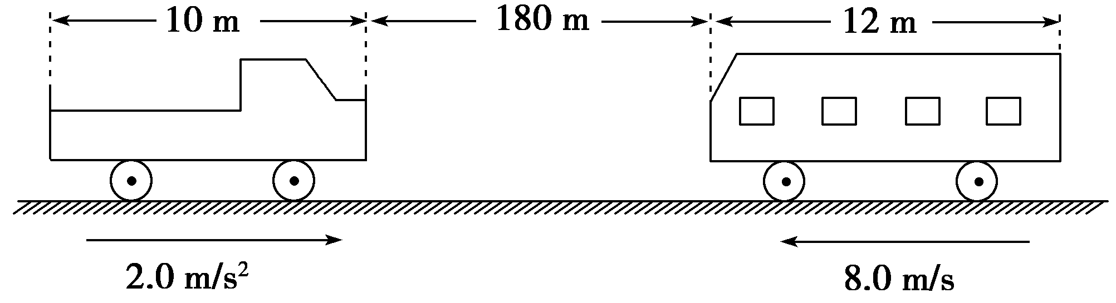
A．0.4 s B．0.6 s
C．0.8 s D．1.2 s
5．如图是甲、乙两物体做直线运动的v－t图像．下列表述正确的是( )
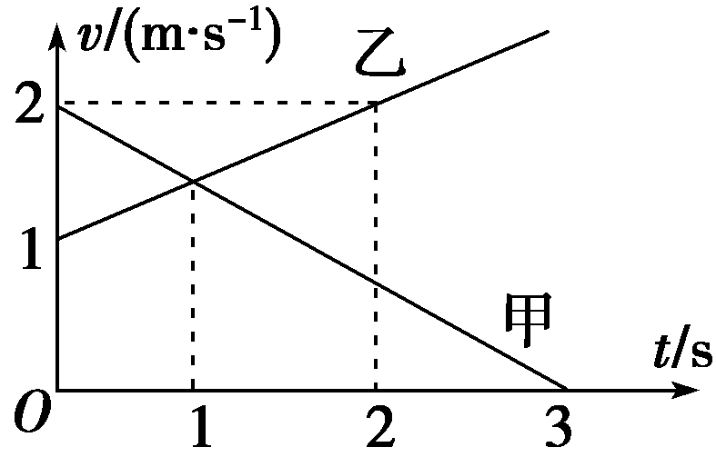
A．乙做匀加速直线运动
B．第1 s末甲和乙相遇
C．甲和乙的加速度方向相同
D．甲的加速度比乙的小

6．某物体以30 m/s的初速度竖直上抛，不计空气阻力，g取10 m/s².5 s内物体的( )
A．路程为55 m
B．位移大小为25 m，方向向上
C．速度改变量的大小为10 m/s
D．平均速度大小为13 m/s，方向竖直向上
7．一位同学在某星球上完成自由落体运动实验：让一个质量为2 kg的物体从一定的高度自由下落了8 s，测得在第5 s内的位移是18 m，则( )
A．物体在2 s末的速度是20 m/s
B．物体在第5 s内的平均速度是3.6 m/s
C．物体在第2 s内的位移是20 m
D．物体在5 s内的位移是50 m
二、多项选择题
8．在匀加速直线运动中下列说法正确的是( )
A．速度的增量总是与时间成正比
B．位移总是和时间的平方成正比
C．在连续相等的时间间隔中相邻两段位移的增量总是等于at²(t时间间隔)
D．质点在某段时间内中间位移的即时速度等于质点在这段时间内的平均速度
9．关于自由落体运动，下列说法中正确的是( )
A．它是方向竖直向下、v₀＝0、a＝g的匀加速直线运动
B．在开始连续的三个1 s内通过的位移之比是1∶3∶5
C．在开始连续的三个1 s末的速度大小之比是1∶2∶3
D．从开始运动起下落4.9 m、9.8 m、14.7 m所经历的时间之比为1∶2∶3
10．下图表示匀变速运动的是( )
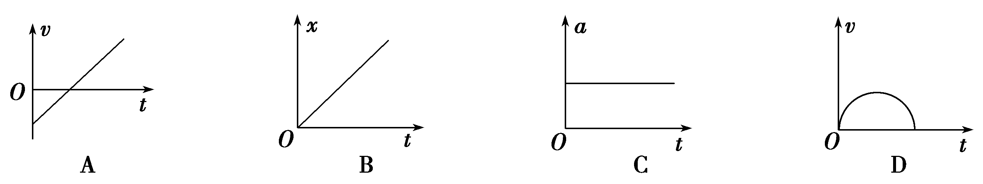
11．甲、乙两物体，甲的质量为4 kg，乙的质量为2 kg，甲从20 m高处自由落下，1 s后乙从10 m高处自由落下，不计空气阻力．在两物体落地之前，下列说法中正确的是( )
A．同一时刻甲的速度大
B．同一时刻两物体的速度相同
C．两物体从起点各自下落1 m时的速度是相同的
D．落地之前甲和乙的高度之差保持不变
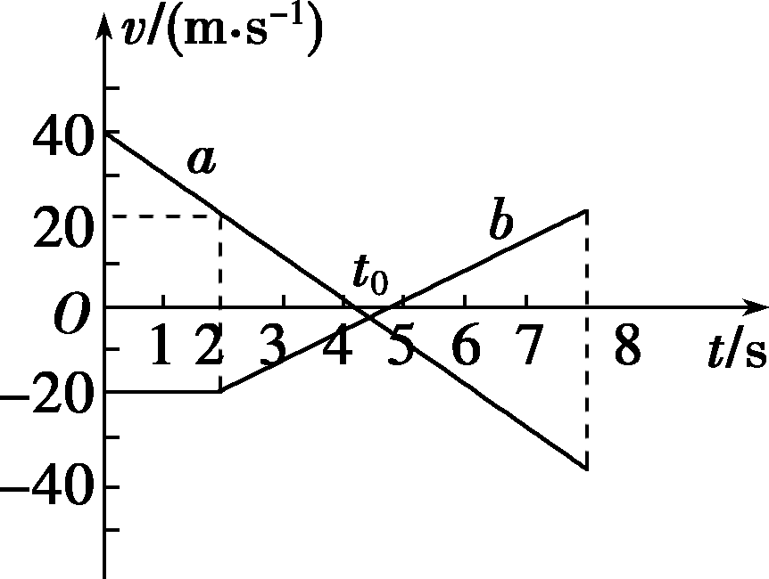
12．如图所示，a、b分别是甲、乙两辆车从同一地点沿同一直线同时运动的速度图像，由图像可以判断( )
A．2 s后甲、乙两车的加速度大小相等
B．在0～8 s内两车最远相距148 m
C．两车只有t₀时刻速率相等
D．两车在t＝8 s时相距最远

三、计算题
13．一个物体做匀加速直线运动，它在第3 s内的位移为2.4 m，它在第6 s内的位移为3.6 m．求：
(1)该物体运动的加速度是多大？
(2)该物体运动的初速度是多大？
(3)该物体在第7 s内的位移是多大？

14.在某中学秋季田径运动会的800米比赛中，小明很想得冠军，他一直冲在最前面，由于开始体力消耗太大，最后在直道上距终点50米处时便只能保持5 m/s的速度前进而不能加速冲刺．此时一直保持在小明后面的小华在直道上距小明6.25米，速度为4 m/s，他立即发力并保持以0.5 m/s²的加速度冲刺．试分析：
(1)小明是否一直保持在小华的前面跑到终点而得到了冠军？
(2)小明和小华中任一个跑到终点前，他们之间的最大距离是多少？

15．一个物体沿直线运动，从A开始做加速度大小为a₁＝6 m/s²的匀减速运动到B，然后做匀加速运动到C，然后再做匀减速运动返回到B点时速度刚好为0.已知经过A和C时的速度相等，从A到B、从B到C和从C返回到B的时间之比为1∶2∶8，求从C返回到B的加速度大小．

参考答案与解析
1．解析：选D.由$\overline{v}$＝$\frac{1}{2}$(v₀＋v_{t})可知，尽管两物体的平均速度相等，但两物体的初速度不一定相同，末速度也不一定相同，由a＝$\frac{vt－v0}{t}$可知，两物体的加速度也不一定相同，由x＝$\overline{v}$ t可知，两物体的位移一定相同．
2．解析：选A.设物体沿斜面下滑的加速度为a，物体到达斜面底端时的速度为v，则有：v²＝2aL①
$\left(\begin{matrix}\frac{1}{3}v\end{matrix}\right)$$^{2}$＝2aL′②
由①②两式可得L′＝$\frac{1}{9}$L，A正确．
3．解析：选D.设d为ac直线上a、b间的一点，ad∶dc＝2，则b在d后面一点，v_{b}大于v_{d}.根据题意有∶＝2，解得v_{d}＝$\sqrt{68}$ m/s，8 m/s<$\sqrt{68}$ m/s<9 m/s.
4．解析：选C.设货车启动后经过时间t₁时两车开始错车，则有x₁＋x₂＝180 m
其中x₁＝$\frac{1}{2}$at，x₂＝vt₁，解得t₁＝10 s
设货车从开始运动到两车错车结束所用时间为t₂，在数值上有
x₁′＋x₂′＝(180＋10＋12) m＝202 m
其中x₁′＝$\frac{1}{2}$at、x₂′＝vt₂
解得t₂≈10.8 s
故两车错车时间Δt＝t₂－t₁＝0.8 s，故选C.
5．解析：选A.由题图可知，甲做匀减速直线运动，乙做匀加速直线运动，A正确．第1 s末甲、乙速度相等，无法判断是否相遇，B错误．根据 v－t图像的斜率可知，甲、乙加速度方向相反，且甲的加速度比乙的大，C、D错误．
6．解析：选B.取竖直向上为正方向，物体的初速度v₀＝30 m/s，g＝10 m/s²，其上升时间t₁＝$\frac{v0}{g}$＝3 s，上升高度h₁＝＝45 m；下降时间t₂＝5 s－t₁＝2 s，下降高度h₂＝$\frac{1}{2}$gt＝20 m．末速度v＝gt₂＝20 m/s，方向竖直向下．故5 s内的路程h＝h₁＋h₂＝65 m；位移x＝h₁－h₂＝25 m，方向竖直向上；速度改变量Δv＝v－v₀＝(－20－30) m/s＝－50 m/s，负号表示方向竖直向下；平均速度$\overline{v}$＝$\frac{x}{t}$＝5 m/s.综上可知只有B正确．
7．解析：选D.第5 s内的位移是18 m，有：$\frac{1}{2}$gt－$\frac{1}{2}$gt＝18 m，t₁＝5 s，t₂＝4 s，解得：g＝4 m/s²；所以2 s末的速度：v＝gt＝8 m/s，故A错误；第5 s内的平均速度：$\overline{v}$＝$\frac{x}{t}$＝18 m/s，故B错误；t＝2 s，t′＝1 s，物体在第2 s内的位移：x＝$\frac{1}{2}$gt²－$\frac{1}{2}$gt′²＝6 m，故C错误；物体在5 s内的位移：x＝$\frac{1}{2}$gt²＝50 m，故D正确．
8．解析：选AC.由a＝$\frac{Δv}{Δt}$得Δv＝a×Δt，故A正确；由x＝v₀t＋$\frac{1}{2}$at²得，当初速度为零时，位移总是和时间的平方成正比，故B错误；由x＝v₀t＋$\frac{1}{2}$at²及v＝v₀＋at得Δx＝at²，故C正确；质点在某段时间内中间时刻的即时速度等于质点在这段时间内的平均速度，故D错误．故选AC.
9．解析：选ABC.自由落体运动是初速度为零、a＝g的匀加速直线运动，所以满足初速度为零的匀加速直线运动规律，则A、B、C正确．当h₁＝4.9 m、h₂＝9.8 m、h₃＝14.7 m时，h₁∶h₂∶h₃＝1∶2∶3，因为t＝$\sqrt{\frac{2h}{g}}$，所以t₁∶t₂∶t₃＝$\sqrt{h1}$∶$\sqrt{h2}$∶$\sqrt{h3}$＝1∶$\sqrt{2}$∶$\sqrt{3}$，D错误．
10．解析：选AC.v－t图像斜率保持不变，说明加速度恒定不变，物体做匀变速直线运动，故A正确；x－t图像斜率保持不变，说明速度恒定不变，物体做匀速直线运动，故B错误；a－t图像纵坐标保持不变，说明物体的加速度不变，物体做匀变速直线运动，故C正确；D图像中斜率不断变化，所以物体做变速直线运动，故D错误．故选AC.

11．解析：选AC.同一时刻，甲的下落时间长，由v＝gt可得甲的速度大，A正确、B错误．由v²＝2gh可得C正确．因为Δh＝h_{甲}－h_{乙}＋$\frac{1}{2}$gt－$\frac{1}{2}$g(t_{乙}＋1)²＝5－gt_{乙}，两物体之间的高度差先减小后增大，D错误．
12．解析：选BD.2 s后甲图线的斜率大于乙图线的斜率，则2 s后甲的加速度大于乙的加速度，故A错误．当甲乙两车速度相等时相距最远，根据a、b两条直线的解析式，运用数学知识算出交点的横坐标为$\frac{22}{5}$ s，由图像法可知此时甲、乙两车的距离为148 m，故B正确．速率是指速度的大小，由图看出，在2 s末甲、乙两车的速率都等于20 m/s，速率也相等，故C错误．根据B项分析可知，在t₀时刻，两车没有相遇，而是相距最远，故D正确．
13．解析：由中间时刻推论：v$_{\frac{t}{2}}$＝v＝$\frac{x}{t}$得第3秒中间时刻即2.5 s的速度v＝$\frac{x}{t}$＝$\frac{2.4}{1}$m/s＝2.4 m/s(1分)
第6秒中间时刻即5.5 s的速度
v′＝$\frac{x}{t}$＝$\frac{3.6}{1}$m/s＝3.6 m/s(1分)
(1)a＝$\frac{Δv}{t}$＝$\frac{v′－v}{t}$＝$\frac{3.6－2.4}{5.5－2.5}$ m/s²＝0.4 m/s²(2分)
(2)v₀＝v_{2.5}－at＝(2.4－0.4×2.5)m/s＝1.4 m/s(2分)
(3)第7 s内的平均速度
v＝v_{6.5}＝v_{5.5}＋at＝(3.6＋0.4×1)m/s＝4 m/s(1分)
第7 s内的位移为x＝4×1 m＝4 m．(1分)
答案：(1)0.4 m/s² (2)1.4 m/s (3)4 m
14．解析：(1)小明最后50米用时为
t₁＝$\frac{s1}{v1}$＝$\frac{50}{5}$ s＝10 s(1分)
小华最后冲刺用时为t₂，则有：
v₂t₂＋$\frac{1}{2}$at＝s₁＋6.25(2分)
解得t₂＝9 s<t₁
所以小明没有一直保持在小华的前面而得冠军．(1分)
(2)小华追上小明之前，二者速度相等时相距最远，设经t秒二者速度相等，则由v₂＋at＝v₁得t＝2 s(1分)
二者最大距离Δs＝(6.25＋v₁t)－(v₂t＋$\frac{1}{2}$at²)＝7.25 m(3分)
小华追上小明后二者距离又不断拉大，当小华冲到终点时小明距终点的距离为：s＝50－v₁t₂＝5 m<Δs(2分)
所以在小明和小华中任一个跑到终点之前，他们之间的最大距离为7.25 m.
答案：见解析
15．解析：设从B到C和从C返回到B的加速度大小分别为a₂和a₃、位移分别为x_{BC}和x_{CB}.设从A到B的时间为t，则从B到C和从C返回到B的时间分别为2t和8t，根据题意有v_{A}＝v_{C}，x_{BC}＝－x_{CB}(2分)
根据速度公式有v_{B1}＝v_{A}－a₁t、v_{C}＝v_{B1}＋a₂(2t)(2分)
解得a₂＝3 m/s²(2分)
从C返回到B可逆着看为初速度为0、加速度为a₃的匀加速直线运动，有x_{CB}＝$\frac{1}{2}$a₃(8t)²、v_{C}＝a₃(8t)(2分)
从B到C可逆着看为初速度为v_{C}、加速度为－a₂的匀变速直线运动，有x_{BC}＝v_{C}(2t)－$\frac{1}{2}$a₂(2t)²(2分)
联立解得a₃＝$\frac{1}{24}$a₂＝0.125 m/s².(2分)
答案：0.125 m/s²

